ОБЩИНА СИМЕОНОВГРАД  6490, Симеоновград  пл.”Шейновски” № 3  тел.:03781/23-41; факс 03781/20-06  e-mail: obshtina_simgrad@abv.bg  obshtina@simeonovgrad.bg | 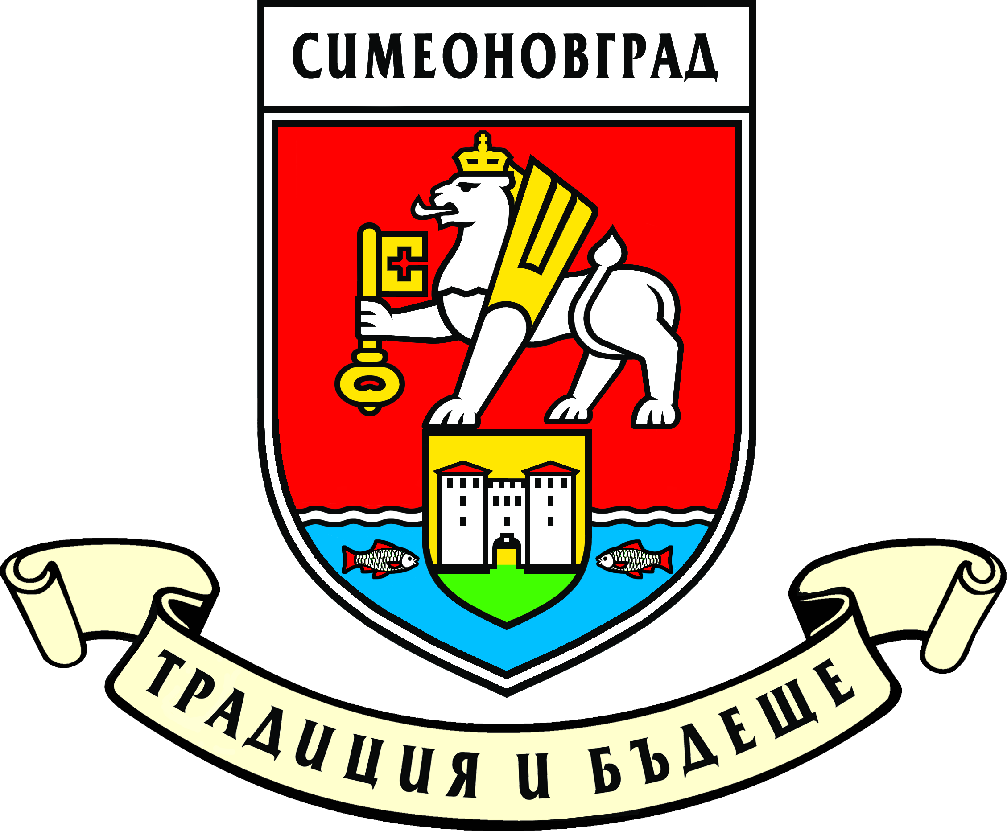 | SIMEONOVGRAD MUNICIPALITY  6490, Simeonovgrad  ”Sheinovski” sq. № 3  tel.:+359 3781/23-41; fax.: +359 3781/20-06  www.simeonovgrad.bg

ДО
ОБЩИНСКИ СЪВЕТ
СИМЕОНОВГРАД

Д О К Л А Д Н А З А П И С К А

от
Милена Георгиева Рангелова – Кмет на Община Симеоновград

ОТНОСНО: Изменение в Наредба №7 за условията и реда за използване на спортните обекти, собственост на община Симеоновград

УВАЖАЕМИ ДАМИ И ГОСПОДА ОБЩИНСКИ СЪВЕТНИЦИ,

1.Причини, които налагат изменението на Наредбата.
С Решение №236/30.05.2022г. Общински съвет Симеоновград прие Наредба №7 за условията и реда за използване на спортните обекти, собственост на община Симеоновград. В чл.7, ал.5, т.2 от Наредбата е записано, че при подадени две или повече искания за един и същ спортен обект се спазват следните принципи на предимство в посочената поредност:……..2. спортни федерации пред спортни клубове. С цел защита интересите на спортните клубове, предлагам да отпадне чл.7, ал.5, т.2 от Наредбата.
2.Цели, които се поставят:
Наредбата има за цел определяне на ред и условия за предоставянето на спортните обекти-собственост на община Симеоновград, съобразно нормативна уредба, разписана в императивни законовите и подзаконови нормативни актове.
3.Финансови и други средства, необходими за прилагането на новата уредба: Финансови средства за прилагането на наредбата не са необходими.
4.Очаквани резултати от прилагането, включително финансовите, ако има такива:
Резултатите, които се очакват от прилагането на Наредбата се свеждат до постигане на целите, наложили приемането на същата.
5.Анализ за съответствие с правото на Европейския съюз:
При изготвянето на настоящия проект за изменение не се установява той да противоречи на правото на Европейския съюз. Съответствието на предлагания подзаконов нормативен акт с правото на Европейския съюз е обусловено от синхронизирането на действащото българско законодателство с обективната рамка на правото на Европейския съюз, относимо към регулирането на конкретния вид обществени отношения. Доколкото настоящият проект за изменение има за предмет приемане на нормативен акт, който подлежи на издаване на основание чл. 21, ал. 2 от ЗМСМА от Общински съвет - Симеоновград като орган на местно самоуправление, то той е съобразен с разпоредбите на „Европейската харта за местното самоуправление”.

На основание чл. 26, ал. 2 от Закона за нормативните актове, проектът за изменение на Наредбата е публикуван на интернет страницата на Община Симеоновград на 17.06.2022г. С публикуването е предоставена възможност на заинтересованите лица да направят своите предложения и становища по проекта на Наредбата.

Предвид гореизложеното предлагам Общинският съвет да вземе следното

РЕШЕНИЕ:

На основание чл. 76, ал. 3 от АПК и чл. 8 от ЗНА, чл. 21, ал.2, във вр. с ал.1, т. 8 и чл. 17, ал.1, т. 10 от Закона за местното самоуправление и местната администрация и чл. 103, ал.2, т.2, чл. 107, ал. 2, чл. 108, ал. 3 и чл. 116, ал. 2 от Закона за физическото възпитание и спорта, Общински съвет Симеоновград

РЕШИ:

Отменя чл.7, ал.5, т.2 от Наредба №7 за условията и реда за използване на спортните обекти, собственост на Община Симеоновград.

КМЕТ НА ОБЩИНА
СИМЕОНОВГРАД:
/Милена Рангелова/

Изготвил докладна записка: Гергана Димова-гл.експерт
„Обществени поръчки и право обслужване“
Съгласувал: адв.М.Христозов- адв.ОбС Симеоновград

